*6. Первая помощь при ожогах*

Если кто-то обжёгся, нужно подставить обожжённое место под холодную воду. Делать это нужно аккуратно и не меньше 10 минут, чтобы кожа остыла. Потом можно приложить чистую ткань, но не мазать никакими кремами или маслами без разрешения взрослых.

*7. Что делать, если человек задыхается*

Если кто-то начал кашлять, а потом вдруг не может дышать — значит, он подавился. В таком случае постарайтесь громко звать на помощь взрослых, но не пытайтесь сильно ударять или толкать человека.

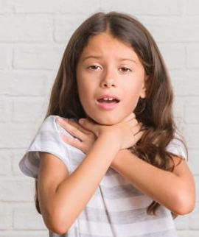

*8. Оставаться с пострадавшим*

Если что-то случилось с человеком, будьте рядом с ним, пока не придёт помощь. Это поможет пострадавшему не испугаться и почувствовать себя лучше.

**Важно помнить!**

Никогда не рискуйте своим здоровьем и не делайте того, чего не умеете!

Ваша задача — вызвать помощь и сделать то, что вы знаете и умеете делать безопасно.

Мы расположены по адресу: 215047 Смоленская область, Гагаринский район,

с. Карманово, ул. Октябрьская д.8

Телефон: 8 (48135) 77859

СОГБУ «Гагаринский социально-реабилитационный центр для несовершеннолетних «Яуза»

**«Первая помощь.**

**Что должен знать и уметь ребёнок»**

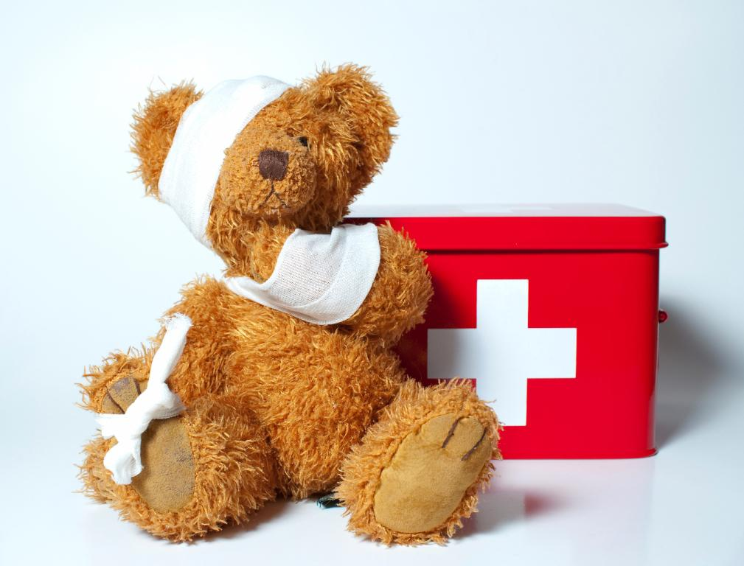

с. Карманово

Ребята, вы наверняка слышали, что в некоторых ситуациях можно помочь людям, если что-то пошло не так. Это называется "первая помощь".

Но важно помнить, что не всё можно делать самостоятельно — в некоторых ситуациях лучше позвать взрослых.

Вот основные правила первой помощи, которые должен знать каждый ребёнок:

*1. Сохранять спокойствие и не паниковать:*

Если что-то случилось, не бойтесь. Сделайте глубокий вдох и постарайтесь быть спокойными. Тогда вам будет легче думать и помочь.

*2. Позвать взрослых*

Если рядом есть взрослый, сразу зовите его. Даже если вы уверены, что справитесь, помощь взрослых всегда лучше.



*3. Знать важные номера телефонов*

В экстренных случаях нужно быстро вызвать помощь. Запомните эти важные номера:

- 01 — пожарная служба,

- 02 — полиция,

- 03 — скорая помощь.

Также сегодня все службы можно вызвать по единому номеру 112.

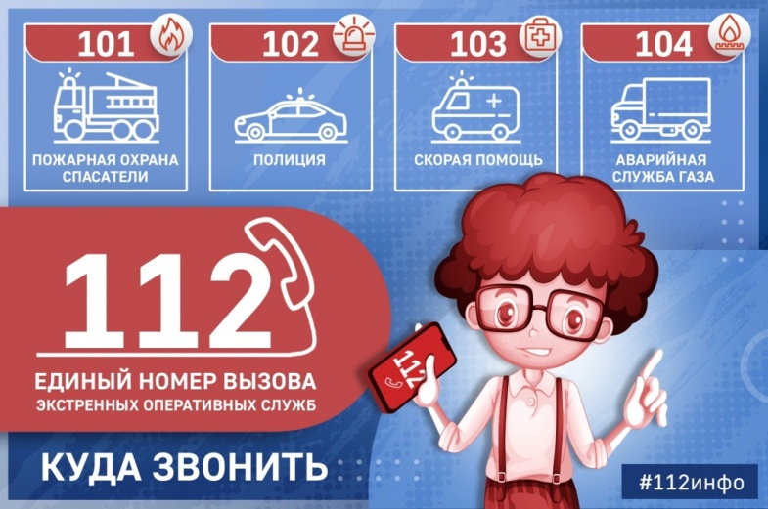

*4. Оказывать первую помощь при порезах и ссадинах*

Если кто-то порезался или поранился, можно помочь так:

- Промойте рану чистой водой или обработайте антисептиком (если у вас есть).

- Если идёт кровь, аккуратно прижмите рану чистой салфеткой или бинтом.

- Постарайтесь не трогать рану руками, чтобы не занести микробы.

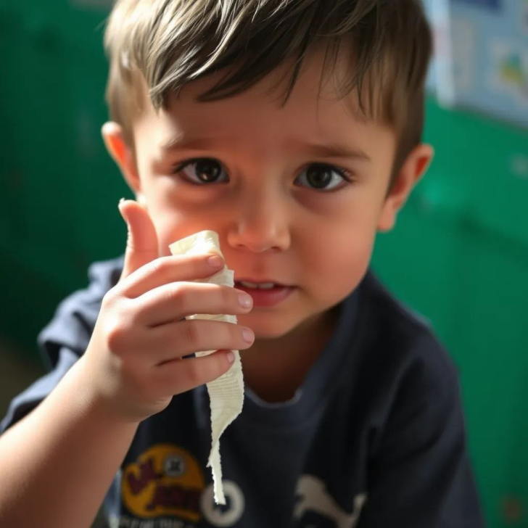

*5. Что делать, если кто-то упал и ушибся*

Если кто-то сильно ушибся, не давайте ему вставать сразу, дайте время полежать. Приложите холодный предмет (например, бутылку с водой) к ушибленному месту. Обязательно позовите взрослых.

